ПРЕДСТАВЛЯЮ

ЛЕСНАЯ СКАЗКА

Тема моей творческой презентации:

ПРОБЛЕМЫ РЕЧЕВОГО РАЗВИТИЯ ДЕТЕЙ ДОШКОЛЬНОГО ВОЗРАСТА:
Уважаемые коллеги! Проблема речевого развития на сегодняшний день – одна из важнейших проблем воспитания детей дошкольного возраста.
Все мы знаем, что в Федеральном Государственном Образовательном Стандарте дошкольного образования "Речевое развитие" выделена как основная образовательная область. И это правильно!
Говорить умеют почти все, но говорить правильно, лишь единицы.
Речь для нас является одной из главных потребностей. Без неё человек не имел бы возможности получать и передавать большое количество информации.
Также и речь дошкольника является основанием для развития всех остальных видов детской деятельности:
В этой связи развитие речи ребёнка становится одной из актуальных проблем в деятельности педагога ДОУ.

Следует отметить, что речь не является врождённой способностью, а развивается в процессе параллельно с физическим и умственным развитием ребёнка и служит показателем его общего развития.
В чем Актуальность направления выбранной мною темы «Развитие речи детей дошкольного возраста через театрализованную деятельность»
Работая с детьми, я столкнулась с тем, что у детей очень бедный словарный запас, речь не четкая, с трудом рассказывают о событиях, составляют описательные рассказы. А ведь ясная и правильная речь – это залог продуктивного общения, уверенности, успешности.
А вот о роли театрального искусства в воспитании детей известно давно.
Л. Макаренко называл театр одним из самых любимых зрелищ дошкольников, привлекающим своей яркостью, красочностью, динамикой, доставляющим большое удовольствие и много радости.

Многочисленные исследования психологов и мой многолетний опыт работы доказывают: Самым популярным и увлекательным направлением в дошкольном воспитании является театрализованная деятельность. Она близка и понятна ребенку, глубоко лежит в его природе, потому что связано с игрой, а в игре ребенок познает окружающий мир.
А также театрализованная деятельность позволяет решать многие задачи программы детского сада: от ознакомления с общественными явлениями, развития речи, формирования элементарных математических представлений до физического совершенствования.

Поэтому возникла идея - создания системы педагогических мероприятий по развитию речи детей дошкольного возраста через театрализованную деятельность.

Входя в образ, и получая огромное эмоциональное наслаждение,
ребенок играет любые роли, стараясь подражать тому, что видит и что его заинтересовало.

Театральная игра стимулирует активную речь за счёт расширения словарного запаса, совершенствует артикуляционный аппарат.
В театрализованной игре формируется диалогическая, эмоционально насыщенная речь.
Дети лучше усваивают содержание произведения, логику и последовательность событий, их развитие и причинную обусловленность.
Театрализованные игры способствуют усвоению элементов речевого общения (мимика, жест, поза, интонация, модуляция голоса)
Участвуя в театрализованных постановках, дети знакомятся с окружающим миром через образы, краски, звуки, становятся участниками разных событий из жизни людей, животных, растений, что дает им возможность глубже познать окружающий мир.
Одновременно театрализованные представления прививают ребенку устойчивый интерес к своим истокам, корням, к родной культуре.
Детские спектакли оказывают огромное эстетическое влияние на ребенка, которое может быть очень глубоким:
*Восхищение прекрасным, вызывает нравственно-эстетические
переживания, которые в свою очередь создают соответствующее настроение, вызывают эмоциональный отклик.

*Повышают жизненный тонус ребят, побуждают их к активному обсуждению постановки.
*Это постепенный переход ребенка от наблюдения театрализованной постановки взрослого к самостоятельной игровой деятельности;

*От индивидуальной игры и «игры рядом» к игре в группе из трех-пяти сверстников, исполняющих роли с передачей основных эмоций героя, *имитации действий в театрализованной игре.

Костюмерная
яркие сарафаны и рубашки, шляпки и парики ,
а также костюмы сказочных героев,
где можно с удовольствием принять участие в драматизации знакомых сказок, подобрать элементы костюмов, распределить роли, выбрать декорации.
Необходимость уголка уединения также велико, в нем ребенок может побыть один, вспомнить содержание своей роли, настроится на игру.
Но ребенок находится в поле моего зрения.

Занимаемся формированием выразительной речи детей .
Я убедилась, что выразительность речи развивается в течение всего дошкольного возраста:
От, непроизвольной, эмоциональной у малышей,
До интонационной речевой у детей средней группы.
И к языковой выразительности речи у детей старшего дошкольного возраста.

В центре речевой активности расположены:
художественная литература,
иллюстрации знакомых произведений,
подборка пальчиковых упражнений,
артикуляционной гимнастики,
дидактические игры по направлениям:
звуковая сторона речи.
Игры – драматизации.

Дидактические игры:
- «Из какой сказки персонаж?»,
«Загадки - описание»
«Лисьи прятки»,
«Заводные игрушки» и т. д.,
«Подскажи словечко» - развитие связной речи
- «Кто может совершать эти действия?»,
«Кто как передвигается?» и т. д.,

формирование грамматического строя речи-
«У кого похожая буква?»,
«Подбираем рифму»,
«Загадки - описание» и т. д.

2. работа с детьми.
При работе с детьми используется следующие методы:
Которая - музыкально-ритмическая разминка: включает в себя ритмические игры, упражнения, которые развивают двигательные способности детей (ловкость, подвижность, гибкость, выносливость, развивают пластическую выразительность)
(ритмичность, музыкальность, быстроту реакции и др.), развивают воображение (способности к пластической импровизации)
- дыхательно-речевая гимнастика:
Помогает детям при помощи игр и упражнений сформировать правильное четкое произношение (дыхание, артикуляция).
- литературно-художественная практика
(связная речь): дети учатся передавать мысли автора (интонацию, 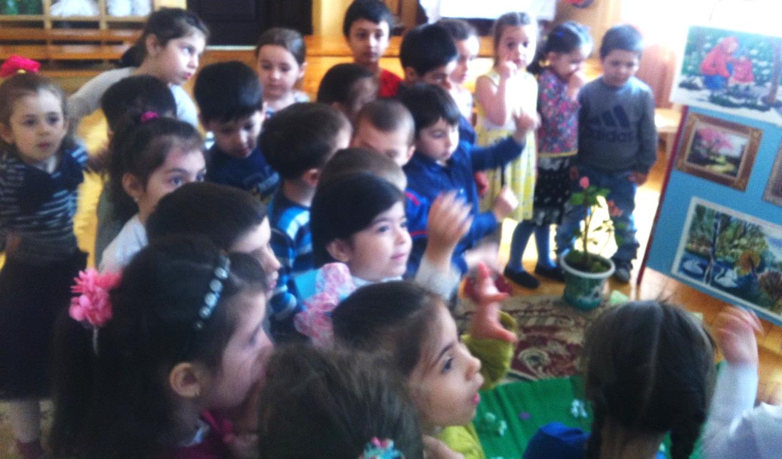логическое ударение и т. д.), а также развивать воображение, умение представлять то, о чем идет речь, расширять словарный запас, сделать речь ярче, образнее
- театрализованная деятельность:
- игры, минутки шалости, физическая минутка
драматизация, сюжетные этюды по сказкам, рассказам, стихам, басням.
Основные направления работы с детьми по данному направлению.
Чтение сказок;
Артикуляционная гимнастика;
Подвижные игры с элементами драматизации;
Игры на развитие интонационной выразительности;
Музыкальные этюды;
Театральная игра;
Дидактические игры;
Дыхательная гимнастика;
Ритмопластика;
Сочинение сказок;
Изготовление и ремонт атрибутов к спектаклям.

Формы организации театрализованной деятельности.
1. Совместная деятельность взрослых и детей.
2. Мини-игры на других занятиях.
3. Театрализованные занятия.
4. Самостоятельная театрализованная - художественная деятельность.
5. Театрализованные игры-спектакли.

Элементы педагогических технологий.
Здоровье сберегающие технологии;
личностно-ориентированного взаимодействия педагога и детей,
индивидуально-дифференцированное обучение, основанное на индивидуальных возможностях; игровые технологии; интегрированное обучение; взаимодействие с семьёй; использование ИКТ ;групповые; проблемное обучение.

Результат работы.
1. Эмоциональная выразительность.
2. Расширение словарного запаса.
3. Средний и высокий уровень речевого развития.
4. Развитие монологической и диалогической речи.
5. Усвоение элементов речевого общения.
6. Совершенствование координации речи и движения

- просмотр спектаклей и беседы по ним;
- подготовку и разыгрывание разнообразных сказок и инсценировок;
- упражнения по формированию выразительности исполнения
(вербальной и невербальной);
- отдельные упражнения по этике;
- упражнения в целях социально-эмоционального развития детей;- игры-драматизации.

3. работа с родителями и специалистами ДОУ.
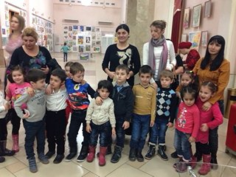
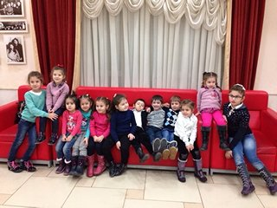

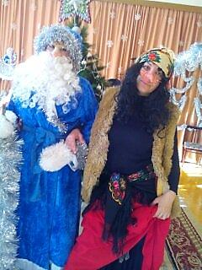
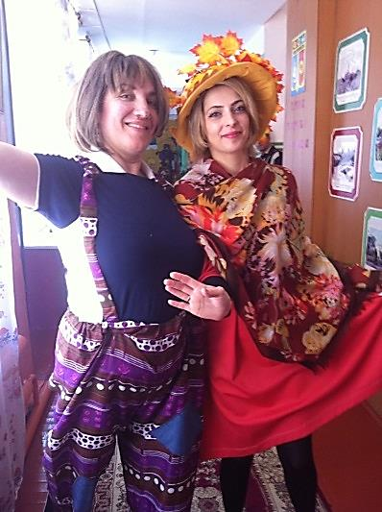
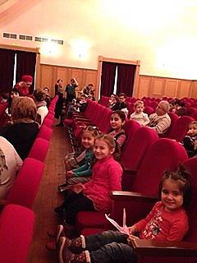
она включает в себя:
- совместное посещение театра семьей;
- просмотр мультфильмов;
- посещение выставок различного творчества;
- организация работы по изготовлению атрибутов и пособий;
- создание эскизов декораций и костюмов к спектаклям, пригласительных билетов;
- беседы с родителями «Маленький актер»,
«Роль родителей в развитии речи ребенка» и т. д.
- подобрать музыку к различным образам героев, провести театрализованные представления (в контакте с музыкальным работником)
- отработать различные движения, предоставляя детям возможность проявить активность, самостоятельность, творчество (в сотрудничестве с инструктором по физической работе)
Также целесообразно проводить творческие задания. Эти игры развивают у детей умение дружить, делать правильный выбор, сотрудничать со сверстниками.
Например:
«Подарок на всех»,
«Если ты был бы волшебником?
Какое желание ты бы исполнил?»,
«Пожелание на День рождения».
Игры на повышение значимости каждого ребенка- «Комплимент», «Зеркало»,
«Мне нравится в тебе…»,
в подобных играх ребенок видит свои положительные стороны и чувствует, что его принимают партнеры по игре. и т д

Так вот отвечая на вопрос, почему же театральная деятельность поможет в повышении уровня речи дошкольников? В чем АКТУАЛЬНОСТЬ?

Театральная деятельность

– это самый распространённый вид детского творчества.
Она близка и понятна ребёнку, потому что связана с игрой.
Всякую свою выдумку, впечатления из окружающей жизни ребёнку хочется выложить в живые образы и действия.
Входя в образ, он играют любые роли самостоятельно, стараясь подражать тому, что видит и что его заинтересовало, и получая при этом огромное эмоциональное наслаждение.
Хочу отметить, что театральная игра стимулирует активную речь за счет расширения словарного запаса, совершенствуя артикуляционный аппарат. Ребенок усваивает богатство языка, его выразительные средства, интонации, соответствующих героев и их поступков, старается говорить четко, чтобы его поняли, чувствует себя раскованно, свободно и естественно материал словесного творчества народа.
Проявляют позитивные качества характера такие как: находчивость, взаимопомощь, смелость, умение сопереживать, умение работать в коллективе.
силу воли, целеустремленность, эстетические потребности личности, излучают энергию, бодрость.
любят творческие задания, с удовольствием участвуют в театральных постановках, кукольных спектаклях, играх - драматизациях. С помощью театрализованных занятий можно решать практически все задачи программы развития речи
Вывод
Благодаря проделанной мною работе, дети стали более сознательно пользоваться языковыми средствами при передаче своих мыслей и в различных ситуациях речевого общения, повысилась речевая активность, появился живой интерес к самостоятельному познанию и размышлению. Уровень театрализованной деятельности детей при соответствующих занятиях, значительна, возросла. Кроме этого в любых видах деятельности дети получают эмоциональный подъём, проявляют позитивные качества характера такие как: находчивость, смелость, умение сопереживать, умение работать в коллективе, излучают энергию, бодрость, любят творческие задания, с удовольствием участвуют в театральных постановках, кукольных спектаклях, играх - драматизациях
Моя задача - сделать жизнь детей интересной и содержательной, наполнить ее яркими впечатлениями, интересными делами, радостью творчества, и те навыки и умения, приобретенные в ходе театрализованной деятельности, чтобы дети смогли использовать в повседневной жизни. СПАСИБО за ВНИМАНИЕ

